U

UNPLUGGED
Dobbelstenenrace
Lestijd: 20 minuten Deze basisles omvat alleen oefeningen. Er kunnen inleidende en afrondende suggesties worden gebruikt om dieper op het onderwerp in te gaan als daar tijd voor is.

OVERZICHT LES
In deze les leren je leerlingen hoe algoritmes in het dagelijks leven voorkomen door een dobbelstenenrace te spelen. Het doel is om te beginnen te leren hoe situaties in het dagelijks leven vertaald kunnen worden naar online scenario's en andersom.

LESOVERZICHT

Opstarten - 15 minuten
- Bespreking
- Woordenschat
- Dingen die we dagelijks doen

Oefening: Algoritmes in het dagelijks leven - 20 minuten
- Algoritmes in het dagelijks leven: Dobbelstenenrace

Afronden - 5 minuten
- Napraatje - Wat hebben we geleerd

Opdracht - 10 minuten
- Dagelijkse algoritmes

LESDOELEN

Leerlingen gaan:
verschillende activiteiten opnoemen die ze elke dag uitvoeren
grote activiteiten onderverdelen in een serie kleinere gebeurtenissen
opeenvolgende gebeurtenissen in de juiste volgorde zetten

LESRICHTLIJN

MATERIALEN, MIDDELEN EN VOORBEREIDING

Voor de leerling
Dobbelstenen (1 per paar)
Pennen/potloden/markeerstiften
Werkblad Algoritmes in het dagelijks leven: Dobbelstenenrace
Opdrachtwerkblad Dagelijkse algoritmes

Voor de leraar
Lesvideo
Lesrichtlijn leraren
Print één Werkblad Algoritmes in het dagelijks leven per groep
Print één opdrachtwerkblad: Dagelijkse algoritmes per leerling

OPSTARTEN (15 MIN)

Bespreking
Dit is een heel goed moment om de vorige les die je hebt gegeven nog eens te bespreken met je klas. We raden aan om de leerlingen, tussen de klassikale vragen door, in groepjes hun antwoorden te laten bespreken.

Hier zijn een paar vragen die je kunt bespreken:

Wat hebben we de vorige keer gedaan?
Wat had je graag willen doen?
Heb je na de les nog vragen bedacht die je wilt stellen? Wat vond je het leukste van de laatste les?

LESTIP
Door aan het eind van de bespreking te vragen wat de leerlingen het leukste vonden, houden ze een positief gevoel over aan de vorige oefening, waardoor ze meer zin hebben in de lesstof voor vandaag.

Woordenschat
In deze les komt één woord voor waar we nog eens aandacht aan zullen besteden:

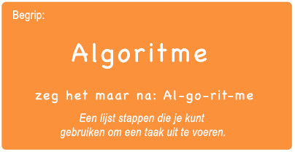

Algoritme - zeg het maar na: Al-go-rit-me
Een lijst stappen die je kunt gebruiken om een taak uit te voeren.

Dingen die we dagelijks doen
Vraag je leerlingen wat ze vanmorgen hebben gedaan om zich klaar te maken voor school.
Schrijf hun antwoorden op het bord
Zet indien mogelijk cijfers voor hun antwoorden om aan te geven in welke volgorde ze worden gedaan
Als je leerlingen de antwoorden in de verkeerde volgorde gegeven hebben, kunnen ze je helpen om ze in een soort logische volgorde te zetten. Wijs aan waar de volgorde van belang is en waar niet.
Leg je leerlingen uit dat het mogelijk is om algoritmes te maken voor de dingen die we iedere dag doen.
Geef ze een paar voorbeelden, zoals: ontbijt maken, tanden poetsen, een bloem planten en papieren vliegtuigjes vouwen.
Computers hebben algoritmes en programma's nodig om te weten hoe ze dingen moeten doen waarover wij niet eens na hoeven te denken, zelfs heel makkelijke dingen.
Het kan best moeilijk zijn om iets wat zo vanzelf gaat zo gedetailleerd te beschrijven dat een computer het kan nadoen.

Laten we het eens uitproberen met een leuke nieuwe activiteit, zoals de Dobbelstenenrace!

OEFENING: (20 MIN)

Werkblad Algoritmes in het dagelijks leven: Dobbelstenenrace

LESTIP
Jij kent je klas het beste. Als leraar bepaal jij of je leerlingen dit in paren of kleine groepjes moeten doen.

Je kunt algoritmes gebruiken om dingen te beschrijven die mensen iedere dag doen. In deze oefening gaan we een algoritme maken dat beschrijft hoe je de Dobbelstenenrace speelt.
Het moeilijkste aan een probleem voorbereiden voor een computer is om te bedenken hoe je activiteiten in het dagelijks leven moet beschrijven. We gaan daarmee oefenen door het spel 'Dobbelstenenrace' te spelen en te beschrijven.

Instructies:

  - Lees de regels hieronder.
  - Speel een paar rondes van de Dobbelstenenrace.
Bedenk terwijl je het spel speelt hoe je alles wat je doet zou beschrijven.
Hoe zou het er voor een computer uitzien?

Regels:

- De beginscore van iedere speler is 0
- Laat de eerste speler met de dobbelsteen gooien
- Tel het aantal punten van de worp op bij de totaalscore van speler 1
- Laat de volgende speler met de dobbelsteen gooien
- Tel het aantal punten van de worp op bij de totaalscore van speler 2
- Iedere speler gooit nog twee keer
- Kijk welke speler de meeste punten heeft
- Hij of zij is de winnaar

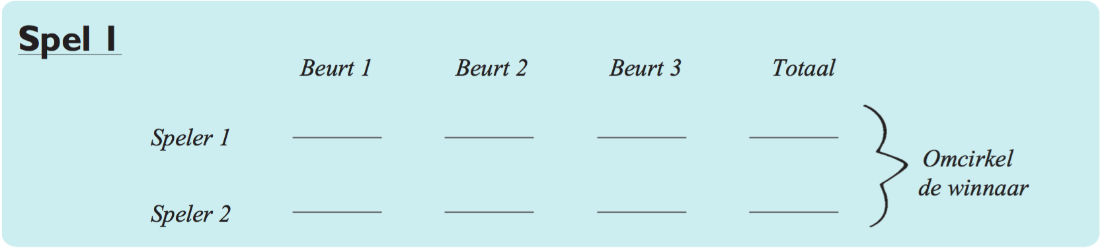

Help je leerlingen om het spel vanuit het oogpunt van een computer te bekijken. Als ze met de dobbelsteen moeten gooien, moet de computer dobbelstenen bieden. Als de leerling drie beurten moet spelen, moet de computer meerdere loops van de stappen uitvoeren.

AFRONDEN (5 MIN)

Napraatje: Wat hebben we geleerd?
Hoeveel van jullie konden de algoritmes van jullie klasgenoten volgen om de Dobbelstenenrace te spelen? Wat is het verschil tussen een algoritme en een programma?
Een algoritme is als je bedenkt wat er moet gebeuren, een programma is de set instructies die dat ook echt laat gebeuren.
Een algoritme moet naar een programma vertaald worden voordat een computer het kan uitvoeren.
Ontbrak er iets in de oefening?
Wat zou je hebben toegevoegd om het algoritme nog beter te maken?
Wat als het algoritme maar uit één stap had bestaan: 'Speel de dobbelstenenrace'?
Zou het dan moeilijker of makkelijker zijn geweest? En wat als er veertig stappen waren?
Wat vond jij het leukste deel van de oefening?

OPDRACHT (15 MIN)

Opdrachtwerkblad: Dagelijkse algoritmes
Deel het werkblad voor de opdracht uit en laat je leerlingen de oefening zelfstandig uitvoeren nadat je de instructies goed hebt uitgelegd.
Door de voorgaande oefeningen zou dat niet moeilijk moeten zijn.

EXTRA KENNISVERWERVING
Gebruik deze oefeningen om de leerlingen extra kennis te laten verwerven. Ze kunnen worden gebruikt als oefeningen buiten de les of andere verrijking.

Je raadt het nooit...
Verdeel de klas in teams.
Laat ieder team verschillende stappen bedenken waaruit een taak kan bestaan.
Verzamel alle groepen en laat één groep hun stappen laten zien, zonder iemand te laten weten welke activiteit ze hadden gekozen.
Laat de rest van de klas raden voor welke activiteit het algoritme is.

